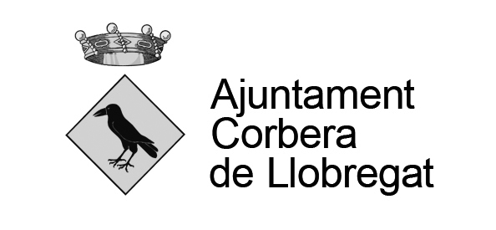
AUTORITZACIÓ PER A L’EXPEDICIÓ DEL VOLANT/CERTIFICAT DE CONVIVÈNCIA

Dades de la persona autoritzada que sol·licita el volant/certificat de convivència:
Nom i cognoms DNI/ NIF/ NIE/ Passaport

Adreça electrònica Telèfon

Relació de persones MAJORS D’EDAT empadronades en el domicili que tot seguit s’assenyala, que AUTORITZEN l’expedició del volant/certificat de convivència:

Adreça

Nom i cognoms | DNI/ NIE/ Passaport | Signatura

Autoritzacions per a les persones MENORS D’EDAT empadronades en el domicili per a l’expedició del volant/certificat de convivència:
Nom i cognoms del/la menor | Nom i cognoms del/la representant | DNI/ NIE/ Passaport | Signatura
 | Parentiu

IMPORTANT
Totes les autoritzacions s’han d’acompanyar del document que acrediti la identitat de l’autoritzant i l’autoritzat.
Aquesta documentació es necessària en base a l’establert legalment en la data de la sol·licitud sens perjudici de modificacions que puguin sorgir en la normativa d’empadronament.
És requisit imprescindible l’autorització de totes les persones empadronades en el domicili indicat per emetre el volant/certificat amb la relació de les persones empadronades. En el cas de persones menors d’edat, es requereix l’autorització d’un dels representants legals que estigui empadronat amb la persona menor d’edat.

Corbera de Llobregat, a __________de_____________________________________________de ________
Signat
(Persona autoritzada)

D’acord amb la LO 3/2018 de protecció de dades de caràcter personal, us informem que les vostres dades seran incloses en el fitxer informatitzat corresponent, amb la finalitat de poder tramitar la vostra sol·licitud. Qualsevol altre tractament no previst en els indicats fitxers requerirà el vostre consentiment inequívoc, llevat de la utilització que pugui fer-ne l'Ajuntament de Corbera de Llobregat per enviar-vos informació oficial o d'interès ciutadà, o qualsevol altre actuació compresa dins l'exercici de les funcions de l'Ajuntament i del seu àmbit competencial, o en qualsevol altre supòsit previst a la normativa vigent.
Podeu exercir els drets d’accés, rectificació o supressió, limitació del tractament, oposició i, si és el cas, portabilitat, mitjançant sol·licitud adreçada o presentada a l’Oficina d’Atenció a la Ciutadania (c. La Pau, 4, 08757-Corbera de Llobregat) o la Seu electrònica (http://seu.corberadellobregat.cat). Podeu consultar informació addicional i detallada sobre protecció de dades a: http://corberadellobregat.cat/perfil/corbera/recursos/recursos/informaci__de_protecci__de_dades_actualitzada_al_rgpd.pdf

